密级：秘密

**客车公共服务平台**

**需求规格说明书**

**码表管理**

**2013年5月**

**变更历史**

|  |  |  |  |  |
| --- | --- | --- | --- | --- |
| 版本 | 变更日期 | 修改者 | 变更内容 | 审核 |
| V0.1 | 2012-8 | 赵晶 | 生成文档 |  |
| V1.1 | 2012-12 | 何哲 | 修改文档 |  |
| V1.2 | 2013-05 | 乔鑫 | 修改文档 |  |
|  |  |  |  |  |
|  |  |  |  |  |
|  |  |  |  |  |
|  |  |  |  |  |
|  |  |  |  |  |

### 码表管理

#### 码表数据查询

|  |  |  |  |
| --- | --- | --- | --- |
| 功能编号 |  | 功能名称 | 码表信息查询 |
| 功能需求描述 | 码表列表查询 | | |
| 优先级 | 高 | | |
| 输入项 |  | | |
| 输出项 |  | | |
| 功能处理过程 | 1. 进入码表管理页面 2. 选择需要查询的基本信息类型、输入编码名称 3. 点击“查询”按钮，进行组合查询码表数据，编码名称为模糊查询 4. 通过列表展现码表数据信息 | | |
| 数据表描述 |  | | |
| 性能要求 |  | | |
| 接口 |  | | |
| 备注 |  | | |

1. 流程图



1. 输入输出要求

* 输入项

|  |  |  |  |
| --- | --- | --- | --- |
| **字段名称** | **字段要求** | **数据来源** | **备注** |
| 基本信息类型 | 必输项 | 下拉框输入 |  |
| 车型编码 | 可输项 | 手工输入 |  |

新增页面如图：

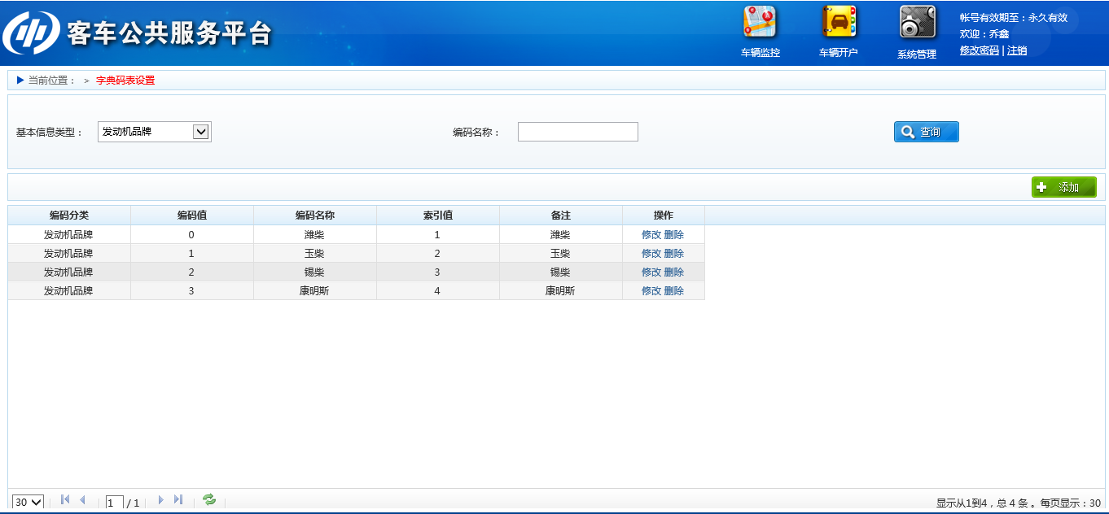

* 输出项

功能输出：选择编码分类（终端类型、终端型号、货币单位等下拉选项信息）、编码、编码名称查询，输出对应的序列号、编码分类、编码、编码名称、描述信息、索引值；界面要求

* 修改部分
* 基本信息类型之包含“车型”、“发动机品牌”、“发动机型号”三类
* 车型信息为该车厂的车辆品牌所对应的车型

#### 码表数据添加

|  |  |  |  |
| --- | --- | --- | --- |
| 功能编号 |  | 功能名称 | 码表数据添加 |
| 功能需求描述 | 添加码表码表信息 | | |
| 优先级 | 高 | | |
| 输入项 |  | | |
| 输出项 |  | | |
| 功能处理过程 | 1. 录入需要添加的码表信息 2. 点击“确定”按钮，进行添加 | | |
| 数据表描述 |  | | |
| 性能要求 |  | | |
| 接口 |  | | |
| 备注 |  | | |

1. 流程图



1. 输入输出要求

* 输入项

|  |  |  |  |
| --- | --- | --- | --- |
| **字段名称** | **字段要求** | **数据来源** | **备注** |
| 基础信息类型 | 必输项 | 下拉框选择 |  |
| 编码值 | 必输项 | 手工输入 |  |
| 车型名称 | 必输项 | 手工输入 |  |
| 索引值 | 必输项 | 手工输入 |  |
| 备注 | 必输项 | 手工输入 |  |

新增如图：

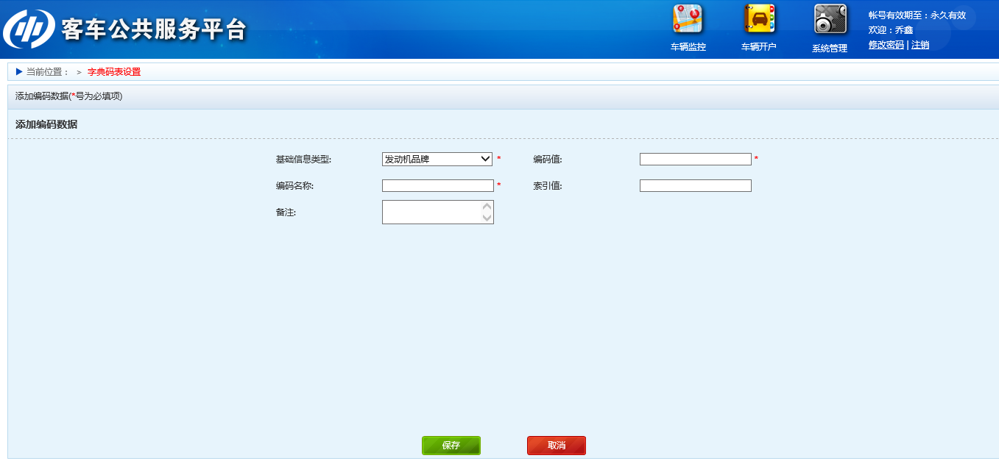

* 输出项

添加成功失败标识

1. 界面要求



* 修改部分
* 基础信息类型选择只有车型”、“发动机品牌”、“发动机型号” 三种
* 当添加基础信息类型为“车型”时，车型所属的车辆品牌为该车厂所对应的车辆品牌

#### 码表数据删除

|  |  |  |  |
| --- | --- | --- | --- |
| 功能编号 |  | 功能名称 | 码表数据删除 |
| 功能需求描述 | 码表数据删除 | | |
| 优先级 | 高 | | |
| 输入项 |  | | |
| 输出项 |  | | |
| 功能处理过程 | 1. 通过列表勾选需要删除的数据 2. 点击“删除”按钮，进行删除 | | |
| 数据表描述 |  | | |
| 性能要求 |  | | |
| 接口 |  | | |
| 备注 |  | | |

1. 流程图



1. 输入输出要求

* 输入项

|  |  |  |  |
| --- | --- | --- | --- |
| **字段名称** | **字段要求** | **数据来源** | **备注** |
| 码表数据ID | 必输项 | 复选框勾选 |  |

* 输出项

删除成功失败标识

1. 界面要求

* 通过列表勾选需要删除的数据
* 点击“删除”按钮，确定删除
* 判断勾选码表信息是否包含已绑定的信息，已绑定的数据不允许被删除

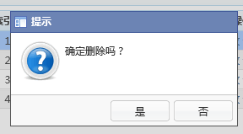

#### 码表数据修改

|  |  |  |  |
| --- | --- | --- | --- |
| 功能编号 |  | 功能名称 | 码表数据修改 |
| 功能需求描述 | 修改码表数据信息 | | |
| 优先级 | 高 | | |
| 输入项 |  | | |
| 输出项 |  | | |
| 功能处理过程 | 1. 录入需要修改的码表信息 2. 点击“修改”按钮，对码表信息进行修改 | | |
| 数据表描述 |  | | |
| 性能要求 |  | | |
| 接口 |  | | |
| 备注 |  | | |

1. 输入输出要求

* 输入项

|  |  |  |  |
| --- | --- | --- | --- |
| **字段名称** | **字段要求** | **数据来源** | **备注** |
| 编码值 | 必输项 | 手工输入 |  |
| 车型名称 | 必输项 | 手工输入 |  |
| 索引值 | 必输项 | 手工输入 |  |
| 备注 | 必输项 | 手工输入 |  |

* 输出项

修改成功失败标识

1. 界面要求

* 录入需要修改的码表信息
* 点击“修改”后，确定修改
* 修改编码值，需要同步修改已经与该码表数据绑定的车辆的基础信息

已绑定的码表数据，不允许修改编码名称